Лабораторная работа №13

Задание для самостоятельного выполнения

Астраханцева А. А.

Содержание

# 1 Теоретическое введение

CPN Tools — специальное программное средство, предназначенное для моделирования иерархических временных раскрашенных сетей Петри. Такие сети эквивалентны машине Тьюринга и составляют универсальную алгоритмическую систему, позволяющую описать произвольный объект. CPN Tools позволяет визуализировать модель с помощью графа сети Петри и применить язык программирования CPN ML (Colored Petri Net Markup Language) для формализованного описания модели [2].

Назначение CPN Tools:

* разработка сложных объектов и моделирование процессов в различных прикладных областях, в том числе:
* моделирование производственных и бизнес-процессов;
* моделирование систем управления производственными системами и роботами;
* спецификация и верификация протоколов, оценка пропускной способности сетей и качества обслуживания, проектирование телекоммуникационных устройств и сетей.

Основные функции CPN Tools:

* создание (редактирование) моделей;
* анализ поведения моделей с помощью имитации динамики сети Петри;
* построение и анализ пространства состояний модели

# 2 Цель и задачи

## 2.1 Цель

Закрепить навыки работы с CPN Tools, научится проводить анализ сетей Петри.

1. Используя теоретические методы анализа сетей Петри, провести анализ сети (с помощью построения дерева достижимости). Определить, является ли сеть безопасной, ограниченной, сохраняющей, имеются ли тупики.
2. Промоделировать сеть Петри с помощью CPNTools.
3. Вычислить пространство состояний. Сформировать отчёт о пространстве состояний и проанализировать его. Построить граф пространства состояний.

# 3 Выполнение лабораторной работы

## 3.1 Схема модели

Заявка (команды программы, операнды) поступает в оперативную память (ОП), затем передается на прибор (центральный процессор, ЦП) для обработки. После этого заявка может равновероятно обратиться к оперативной памяти или к одному из двух внешних запоминающих устройств (B1 и B2). Прежде чем записать информацию на внешний накопитель, необходимо вторично обратиться к центральному процессору, определяющему состояние накопителя и выдающему необходимую управляющую информацию. Накопители (B1 и B2) могут работать в 3-х режимах [3]:

1. B1 — занят, B2 — свободен;
2. B2 — свободен, B1 — занят;
3. B1 — занят, B2 — занят.

## 3.2 Описание модели

Сеть Петри моделируемой системы представлена на рис. 1.

Множество позиций:

P1 — состояние оперативной памяти (свободна / занята);

P2 — состояние внешнего запоминающего устройства B1 (свободно / занято);

P3 — состояние внешнего запоминающего устройства B2 (свободно / занято);

P4 — работа на ОП и B1 закончена;

P5 — работа на ОП и B2 закончена;

P6 — работа на ОП, B1 и B2 закончена;

Множество переходов:

T1 — ЦП работает только с RAM и B1;

T2 — обрабатываются данные из RAM и с B1 переходят на устройство вывода;

T3 — CPU работает только с RAM и B2;

T4 — обрабатываются данные из RAM и с B2 переходят на устройство вывода;

T5 — CPU работает только с RAM и с B1, B2;

T6 — обрабатываются данные из RAM, B1, B2 и переходят на устройство вывода.

Функционирование сети Петри можно расматривать как срабатывание переходов, в ходе которого происходит перемещение маркеров по позициям:

* работа CPU с RAM и B1 отображается запуском перехода T1 (удаление маркеров из P1, P2 и появление в P1, P4), что влечет за собой срабатывание перехода T2, т.е. передачу данных с RAM и B1 на устройство вывода;
* работа CPU с RAM и B2 отображается запуском перехода T3 (удаление маркеров из P1 и P3 и появление в P1 и P5), что влечет за собой срабатывание перехода T4, т.е. передачу данных с RAM и B2 на устройство вывода;
* работа CPU с RAM, B1 и B2 отображается запуском перехода T5 (удаление маркеров из P4 и P5 и появление в P6), далее срабатывание перехода T6, и данные из RAM, B1 и B2 передаются на устройство вывода;
* состояние устройств восстанавливается при срабатывании: RAM — переходов T1 или T2; B1 — переходов T2 или T6; B2 — переходов T4 или T6.

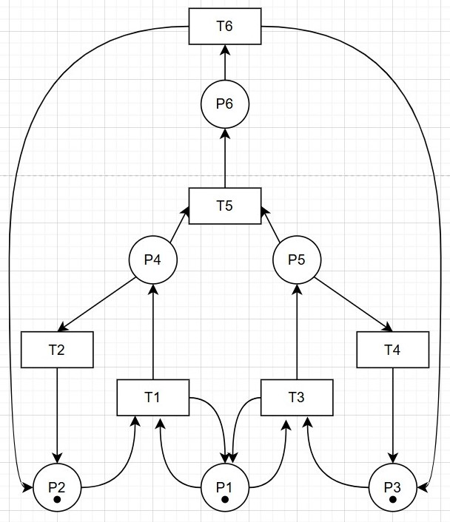

Рис. 1: Сеть для выполнения домашнего задания

## 3.3 Анализ сети Петри

Построим дерево достижимости (рис. 2).

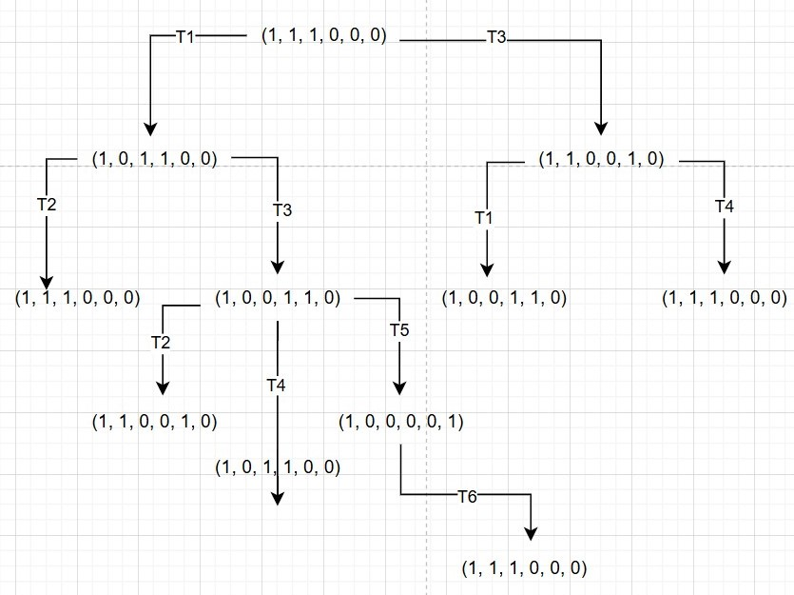

Рис. 2: Дерево достижимости

Можем увидеть, что представленная сеть:

* безопасна, поскольку в каждой позиции количество фишек не превышает 1;
* ограничена, так как существует такое целое k, что число фишек в каждой позиции не может превысить k (в данном случае k=1);
* сеть не имеет тупиков;
* сеть не является сохраняющей, так как при переходах t5 и t6 количество фишек меняется.

## 3.4 Реализация модели в CPN Tools

Реализуем описанную ранее модель в CPN Tools. С помощью контекстного меню создаем новую сеть, далее нам понадобятся 6 позиций и 6 блоков переходов, затем их нужно соединить, а также задать параметры и начальные значения. Получаем готовую модель (рис. 3).

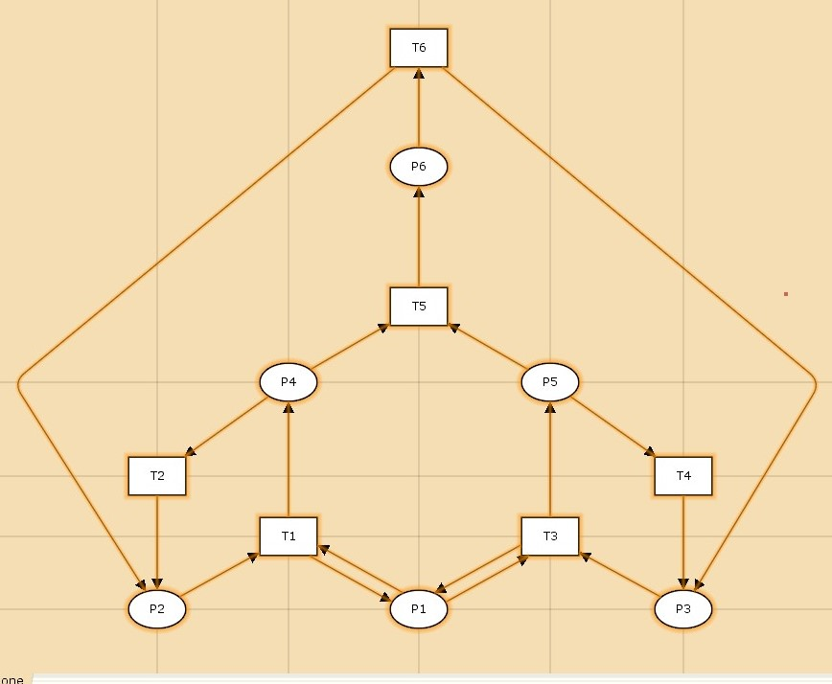

Рис. 3: Модель задачи в CPN Tools

Также зададим нужные декларации (рис. 4).

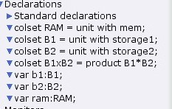

Рис. 4: Задание деклараций

Запустив модель, можно посмотреть, как она работает (рис. 5).

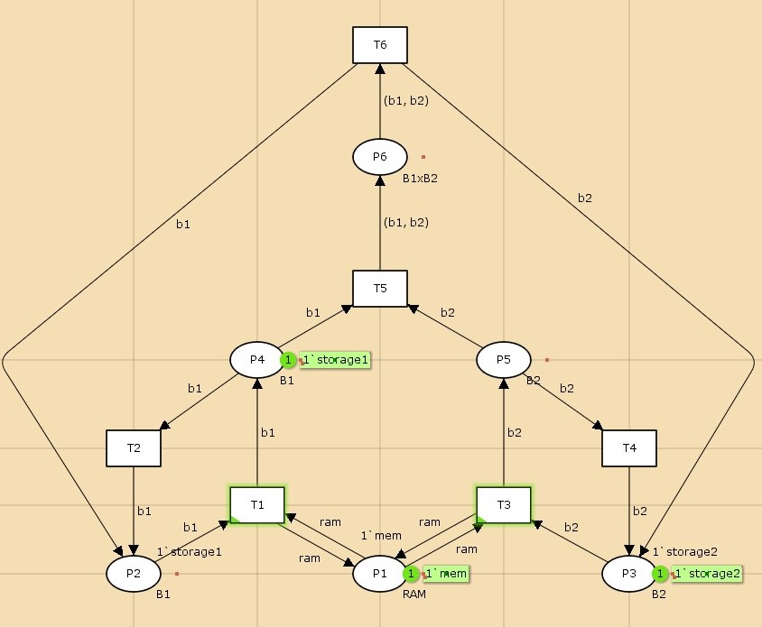

Рис. 5: Запуск модели

## 3.5 Пространство состояний

Изучим пространство состояний. Сформируем граф пространства состояний, их всего 5 (6).

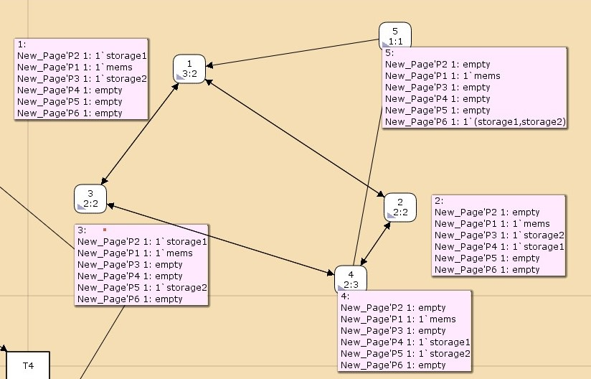

Рис. 6: Граф пространства состояний

Вычислим пространство состояний. Прежде, чем пространство состояний может быть вычислено и проанализировано, необходимо сформировать код пространства состояний. Этот код создается, когда используется инструмент Войти в пространство состояний. Вход в пространство состояний занимает некоторое время. Затем, если ожидается, что пространство состояний будет небольшим, можно просто применить инструмент Вычислить пространство состояний к листу, содержащему страницу сети. Сформируем отчёт о пространстве состояний и проанализируем его. Чтобы сохранить отчет, необходимо применить инструмент Сохранить отчет о пространстве состояний к листу, содержащему страницу сети и ввести имя файла отчета.

Из отчета можно увидеть:

* есть 5 состояний и 10 переходов между ними, strongly connected components (SCC) graph содержит 1 вершину и 0 переходов.
* Затем указаны границы значений для каждого элемента: состояние P1 всегда заполнено 1 элементом, а остальные содержат максимум 1 элемент, минимум – 0.
* Также указаны границы в виде мультимножеств.
* Маркировка home для всех состояний, так как в любую позицию мы можем попасть из любой другой маркировки.
* Маркировка dead равная None, так как нет состояний, из которых переходов быть не может.
* В конце указано, что бесконечно часто могут происходить переходы T1, T2, T3, T4, но не обязательно, также состояние T5 необходимо для того, чтобы система не попадала в тупик, а состояние T6 происходит всегда, если доступно.

CPN Tools state space report for:  
/home/openmodelica/Documents/cpntools/lab13.cpn  
Report generated: Fri May 2 20:39:29 2025  
  
  
 Statistics  
------------------------------------------------------------------------  
  
 State Space  
 Nodes: 5  
 Arcs: 10  
 Secs: 0  
 Status: Full  
  
 Scc Graph  
 Nodes: 1  
 Arcs: 0  
 Secs: 0  
  
  
 Boundedness Properties  
------------------------------------------------------------------------  
  
 Best Integer Bounds  
 Upper Lower  
 New_Page'P1 1 1 1  
 New_Page'P2 1 1 0  
 New_Page'P3 1 1 0  
 New_Page'P4 1 1 0  
 New_Page'P5 1 1 0  
 New_Page'P6 1 1 0  
  
 Best Upper Multi-set Bounds  
 New_Page'P1 1 1`mems  
 New_Page'P2 1 1`storage1  
 New_Page'P3 1 1`storage2  
 New_Page'P4 1 1`storage1  
 New_Page'P5 1 1`storage2  
 New_Page'P6 1 1`(storage1,storage2)  
  
 Best Lower Multi-set Bounds  
 New_Page'P1 1 1`mems  
 New_Page'P2 1 empty  
 New_Page'P3 1 empty  
 New_Page'P4 1 empty  
 New_Page'P5 1 empty  
 New_Page'P6 1 empty  
  
  
 Home Properties  
------------------------------------------------------------------------  
  
 Home Markings  
 All  
  
  
 Liveness Properties  
------------------------------------------------------------------------  
  
 Dead Markings  
 None  
  
 Dead Transition Instances  
 None  
  
 Live Transition Instances  
 All  
  
  
 Fairness Properties  
------------------------------------------------------------------------  
 New_Page'T1 1 No Fairness  
 New_Page'T2 1 No Fairness  
 New_Page'T3 1 No Fairness  
 New_Page'T4 1 No Fairness  
 New_Page'T5 1 Just  
 New_Page'T6 1 Fair

# 4 Выводы

В результате выполнения данной лабораторной работы я выполнила задание для самостоятельного выполнения, а именно провела анализ сети Петри, построила сеть в CPN Tools, построила граф состояний и провела его анализ.

1. [Modeling with Coloured Petri Nets](https://cpntools.org/2018/01/16/getting-started). 2018.

2. Ratzer A.V. и др. [CPN Tools for Editing, Simulating, and Analysing Coloured Petri Nets](https://api.semanticscholar.org/CorpusID:12059006) // ICATPN Proceedings. 2003.

3. В. К.А., С. К.Д. Руководство к лабораторной работе №13. Моделирование информационных процессов. Задание для самостоятельного выполнения. 2025. С. 3.